关于各站点完善平台论文指导教师信息及报送材料的通知

各站点：
为加强对我院本科毕业论文（毕业设计）指导教师（以下简称“指导教师”）的规范管理，保证和提升论文质量，经学院研究决定，现对各站点指导教师信息进行修订、完善和补充。同时对指导教师资格进行全面审查，要求指导教师在资格审查通过后方可指导学生论文。现将相关事宜通知如下：
一、管理平台指导教师信息完善
各站点在2018年12月18日起至2019年1月15日，对本站点管理平台上的指导教师信息进行以下操作（图1）：
1.核查本站点的指导教师信息是否真实有效，将不正确的信息进行修订，将缺少的信息进行补充和完善。
2.将确定不再使用的指导教师状态设置为“无效”。
3.新增指导教师添加进平台时，要确保信息真实、完整、有效。
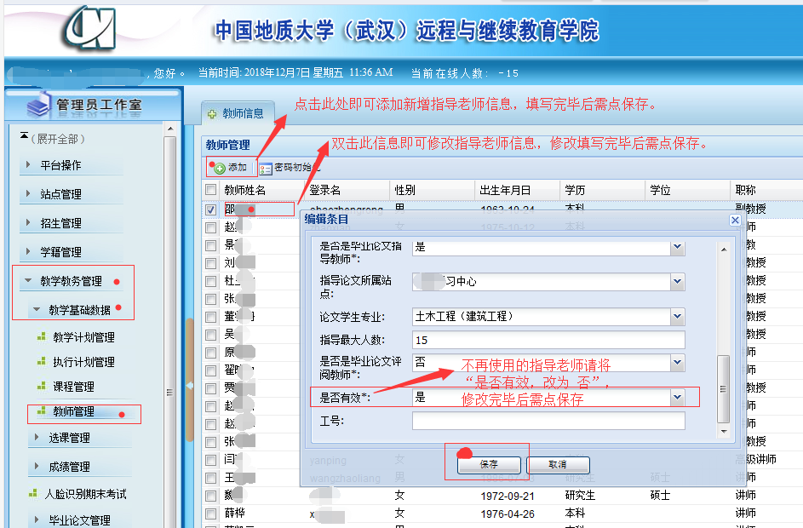
图1 新增与修订教师信息操作截图

二、指导教师材料报送
各站点收集平台上状态为有效的所有指导教师的毕业证、学位证、职称证明复印件，按要求装订成册，于2019年2月26日前寄至学院。装订要求如下：
1. 指导教师信息明细表直接从平台的“教师管理”下载，表格以“论文学生专业”升序进行排序后保留所需9项信息，增加2项信息，横向打印。保留及增加信息项见图2样本图。
2. 材料复印件要求横向清晰复印。毕业证复印件为必选项，学位证、职称证明复印件为可选项。
3. 指导教师材料明细册须横向装订，依次顺序为：封面、指导教师信息明细表、材料复印件（指导教师材料明细册样本见图2、图3所示）。
4. 封面的站点公章要清晰。
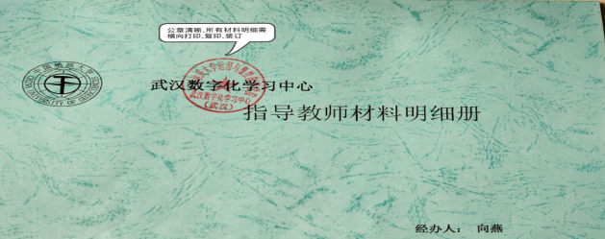
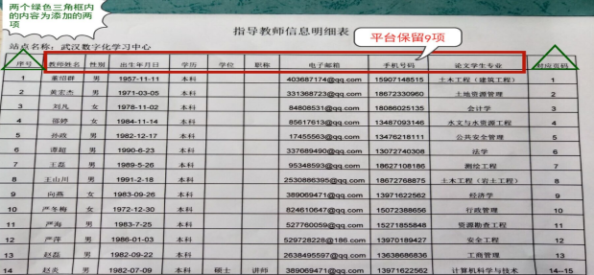
图2 指导教师材料明细册样本（封面和指导教师信息明细表）
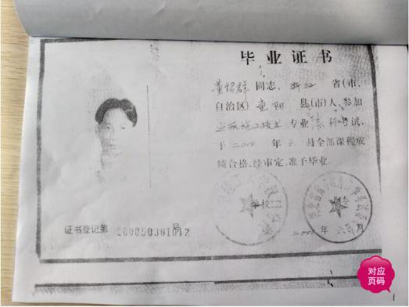
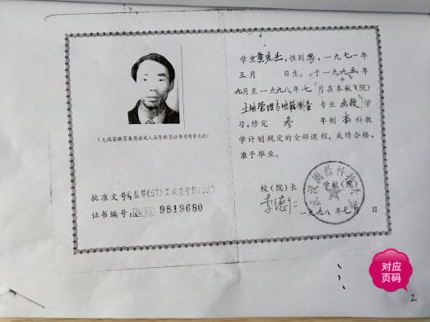
图3 指导教师材料明细册样本（材料复印件）

三、指导教师资格审核
请各站点认真对待此项工作，保证信息和材料的真实性。学院将根据各站点报送的材料进行指导教师资格审核，并将审核结果反馈至各站点。审核不合格的指导教师将取消其论文指导资格，已分配指导学生论文的指导教师将由站点另行安排符合要求的教师指导。
特此通知。

中国地质大学（武汉）远程与继续教育学院
2018年12月17日

